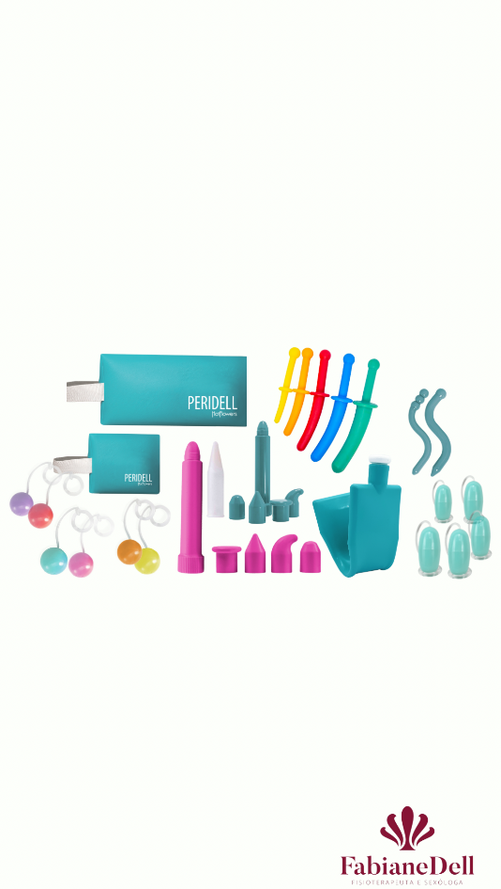

**AFILIADOS PERIDELL**

____________________________________________________________________________

Programa de vendas com profissionais envolvidos com a Fisioterapia Pélvica, estes terão preços exclusivos e acompanhamento diferenciado com a Fabiane Dell` Antônio

____________________________________________________________________________

**Parceria**

Escolha do afiliado e acompanhamento com Fabiane

Preço de tabela à vista + 5%

Taxa de 5% sobre as vendas da Empresa Hot Flowers dos afiliados para Fabiane

Todas as despesas (viagens, vídeos e honorários) para o acompanhamento e treinamentos por responsabilidade do programa

O tempo de experiência deste projeto será inicialmente de 12 meses

**Atribuições de Fabiane**

Treinamentos constantes, participações de Lives, gravações de vídeos, fornecimento de textos e informações científicas, informações e preparos para os lançamentos de produtos com exclusividade para estes afiliados.

Viagens para treinamentos e eventos presenciais – uma ida para cada objetivo com o afiliado

Acompanhamento técnico e científico sobre os produtos da linha Peridell

Acompanhamento individual de cada membro trimestralmente (reunião online), ou de acordo com a necessidade por ele solicitado

Manter concorrência justa e leal entre os afiliados

Gravação de vídeos e fornecimento de materiais específicos para cada afiliado

Decidir novo membro após conferência sobre as qualidades necessárias para vendas

Acompanhamento das vendas, resultados e dificuldades.

Treinamento e acompanhamento com a funcionária Mariana nos atendimentos

**Atribuições do Afiliado**

Treinamentos e atualizações constantes com Fabiane

Realização de Lives semestrais com Fabiane e linha Peridell – interação entre a marca e o afiliado

Divulgação constante nas redes sociais sobre a linha Peridell

Não haverá espaço geográfico limitante para vendas

Manter concorrência justa e respeitosa

Investimento em eventos e campanhas de marketing de suas vendas com a Linha Peridell

Responsável por todos os custos e campanhas em suas vendas

**Atribuições da Hot Flowers**

Fornecer imagens dos produtos lançados com alta qualidade

Fornecer os valores diferenciados aos afiliados

Pagamento da taxa de 5% todo o dia 10 para Fabiane referente ao mês anterior

Treinar e manter funcionária Mariana como exclusiva no atendimento dos afiliados

Envio mensal no dia primeiro de cada mês com a relação de vendas de cada afiliado para Fabiane

Interferir ou encerrar a participação de algum afiliado que não agiu de acordo com suas atribuições

Este programa terá início em novembro de 2022 e como teste funcionará até novembro de 2023.

Será renovado automaticamente em decisão com a Empresa Hot Flowers

AFILIADOS JÁ INCLUSOS

1. Loja meu períneo
2. Quark
3. Cátia Damasceno
4. Andreia – IG Dea e Val
5. ...
6. ...

Susi e Mariana, os afiliados não devem saber dos 5% e nem que terão outros afiliados. Qualquer pergunta quanto a isso digam que isso é a Fabiane que irá decidir.

Depois de pronta a tabela enviarei todos os conteúdos prontos para vocês.

TABELA DE PREÇOS

Susi favor fazer tabela exclusiva para o programa AFILIADOS PERIDELL com os valores a vista (incluindo 5%) e o a prazo.

Falta os valores dos produtos que não são da peridell

|  |  |  |  |
| --- | --- | --- | --- |
| produtos | Valor tabela | **Valor com 5% a vista ou cartão** | Valor  A prazo |
| vibrador | 87,28 | **91,64** |  |
| facidell | 16,12 | **16,93** |  |
| massageadores | 20,51 | **21,53** |  |
| Bolsa térmica | 41,76 | **43,84** |  |
| Dilatadores | 83,46 | **87,63** |  |
|  |  |  |  |
| cones |  |  |  |
| 40g | 8,79 | **9,23** |  |
| 60g | 10,26 | **10,77** |  |
| 80g | 11,72 | **12,31** |  |
| 100g | 13,19 | **13,85** |  |
| 120g | 14,65 | **15,38** |  |
|  |  |  |  |
| Bolinhas |  |  |  |
| Tamanho P | 11,72 | **12,30** |  |
| 30 e 50g | 12,45 | **13,07** |  |
| 70 e 90g | 18,39 | **19,30** |  |
| 110 e 130g | 25,50 | **26,77** |  |
| Kit bolinhas | 74,80 | **92,49** |  |
| necessaire | 8,50 | **8,92** |  |
|  |  |  |  |
| Produtos extras |  |  |  |
| Sabonetes íntimos |  |  |  |
| Inti loob |  |  |  |
| Intense loob |  |  |  |
| Toque me |  |  |  |
| Toque de seda |  |  |  |
| Clareador intime |  |  |  |
| Ducha higiênica |  |  |  |
| Bullet |  |  |  |
| Personal P |  |  |  |
| Capa g point |  |  |  |
| Anel peniano retardador |  |  |  |
| Bomba peniana |  |  |  |
| Bomba clitoriana |  |  |  |
| Kit cones de pompoar |  |  |  |
| Bolinhas de pompoar – 2 bolinhas |  |  |  |
|  |  |  |  |